Министерство общего и профессионального образования
Свердловской области
Государственное автономное профессиональное образовательное учреждение Свердловской области
«Нижнетагильский техникум металлообрабатывающих производств и сервиса»

СИСТЕМА МЕНЕДЖМЕНТА КАЧЕСТВА
СТАНДАРТ ТЕХНИКУМА

Утверждаю:
Зам.директора по УР
Коровина Э.М.

ИНТЕГРАТИВНОЕ ЗАНЯТИЕ
Тема: «Построение детали «Вал» в программе КОМПАС 3Д
и контроль размеров универсальными
контрольно-измерительными инструментами»
Профессия: «Контролёр станочных слесарных работ»
Дисциплина: УД.03.Информационные технологии в профессиональной деятельности;
ПМ.02.Контроль качества и приём деталей после механической и слесарной обработки, узлов конструкций и рабочих механизмов после их сборки.
Вид продукции: Методическая разработка

Разработчик:
Бычкова В.В. – преподаватель информатики и ИКТ

Нижний Тагил 2025

Аннотация
В методической разработке представлены материалы для проведения интегративного занятия по:
- общепрофессиональной дисциплине «Технология контроля качества станочных и слесарных работ»;
- ПМ.02. «Контроль качества и приём деталей после механической и слесарной обработки, узлов конструкций и рабочих механизмов после их сборки»;
- учебной дисциплине «Информационные технологии в профессиональной деятельности».
В группе студентов третьего курса, обучающихся по программе подготовки квалифицированных рабочих и служащих «Контролёр станочных и слесарных работ».
Интегративная система предполагает равномерное, равноправное переплетение тем различных дисциплин, изучение которых взаимосвязано на каждом этапе занятия. Актуальность занятия усиливается тем, что оно проводится непосредственно перед производственной практикой студентов, где они в полной мере применяют полученные знания.
На учебном занятии применяются активные методы обучения: анализ проблемных ситуаций, обосновывающих проблематику лекции; обсуждение; проблемные ситуации с демонстрацией чертежей на бумаге и в компьютере, таблиц, браковочных актов. Данные методы дают возможность студентам принимать активное участие в процессе обучения, обмениваться знаниями, отстаивать и представлять свою точку зрения. Кроме того, такие методы обучения позволяют повысить активизацию обучающихся, углубить их знания, повысить интерес к изучаемому материалу и своей профессии. Занятие с разными формами и методами обучения помогает студентам лучше усвоить базовые знания по дисциплинам, повысить наглядность обучения, систематизирует усвоенные знания, формирует мотивацию к учению, следовательно, значительно повышает результаты обучения.
Методическая разработка может быть использована на учебных занятиях по учебным дисциплинам профессионального цикла при изучении тем, связанных с использованием технической графики, технических измерений и информационных технологий в профессиональной деятельности.
Методическая разработка размещена на официальном сайте Нижнетагильского техникума металлообрабатывающих производств и сервиса.

Пояснительная записка
Главнейшим условием овладения техническими знаниями является графическая грамотность – умение читать чертежи и графически правильно отображать на них техническую мысль. В ближайшем будущем в производстве каждое рабочее место будет оснащено системами автоматизированного проектирования, где чертежи и техпроцессы будут только в электронном формате.
Знания и навыки, полученные студентами в процессе организации данных занятий, являются важным элементом подготовки квалифицированных рабочих в области контроля качества изделий, которые соответствуют требованиям ФГОС.
В методической разработке представлен материал занятия по теме «Построение детали «Вал» в программе КОМПАС 3Д и контроль размеров универсальными контрольно-измерительными инструментами» с использованием компьютерного 3Д-моделирования.
Главным результатом образования становятся умения применять знания для решения жизненных и профессиональных проблем. Результат определяется целями, методами, условиями каждого занятия. Интеграция знаний из разных предметных областей позволяет эффективно решать профессиональные проблемы. Цели и задачи занятия формируют общие и профессиональные компетенции, профессионально-важные качества и определяют адекватные методы обучения и схемы управления познавательной деятельности студентов.
По мнению многих исследователей (П.И.Пидкасистый, М.Н. Скаткин, Б.П. Есипов и др.) метод обучения – взаимодействие педагога и обучающегося, направленное на достижение целей обучения.
В зависимости от способа усвоения содержания обучения и видов деятельности существуют различные классификации методов. Анализируя работы В.П.Беспалько, И.Я.Лернера, М.И. Махмутова, М.Н.Скаткина, В.В. Гусева и др., в техникуме используем методы: проблемный (частично-поисковый), практический, объяснительно-иллюстрационный, словесный, наглядный и др.
На данном занятии применяется сочетание различных методов: проблемный (частично-поисковый), практический, объяснительно- иллюстрационный, словесный, наглядный.
Важным средством достижения планируемых результатов являются используемые технологии: проблемное обучение, интегрированные, информационно-коммуникативные и др. Для данного занятия применяется проблемное обучение, интегрированные и информационно-коммуникативные технологии.
Уникальность проблемного обучения состоит в его многофункциональности, эффективном решении совокупности задач:
- развитие мотивации обучения;
- повышение познавательного интереса, активности;
- формирование самостоятельности (особенно актуально при использовании модульно-компетентностного обучения);
- развитие творческих способностей, воображения;
- создание условий для самоопределения в профессиональной среде;
- развитие коммуникативных компетенций;
- освоение профессиональных компетенций;
- формирование ценностных ориентаций.
Педагог в своей деятельности опирается на принципы обучения:
- принцип проблемности;
- принцип дифференцированного подхода;
- принцип наглядности;
- принцип гуманизации (саморазвитие, познавательная активность, позитивное отношение ко всем студентам, педагог- консультант, помощник);
- наличие информационного контента (информационные ресурсы: ЭОР, методические комплексы, материальные ресурсы, электронная библиотека);
- принцип целеполагания;
- принцип единства требований образовательных и профессиональных стандартов;
- принцип рефлексивности;
- практико-ориентированная направленность знаний.
Практико-ориентированное занятие реализует применение информационных технологий в освоении профессиональных компетенций.
Необходимо отметить, что в Нижнетагильском техникуме металлообрабатывающих производств и сервиса применяются инновационные виды занятий: интегративное занятие, деловые игры, проблемные лекции, работа в малых группах и др.
Данное занятие носит интегративный характер. На занятии осуществляется связь содержания общепрофессиональной дисциплины «Технология контроля качества станочных и слесарных работ», профессионального модуля «Контроль качества и приём деталей после механической и слесарной обработки, узлов конструкций и рабочих механизмов после их сборки» и учебной дисциплины «Информационные технологии в профессиональной деятельности».
Для оценки деятельности студентов на занятии используем листы самооценки (Приложение 2). Ответы студентов, активность, уровень владения контрольно-измерительным инструментом, технической графикой, программой Компас3Д, выполнение аудиторной работы оцениваются баллами. Количество набранных баллов указывается в листе самооценки и контрольной ведомости (Приложение 7).
Рефлексивный этап позволяет студентам осознавать собственную активность, оценивать сильные и слабые стороны своей работы, понимать и разделять цели и задачи занятия. Педагог оценивает вместе со студентами свою работу на занятии.
В процессе рефлексии обсуждается качество выполненных работ, результат заносится в браковочные листы (Приложение 8).
Последним этапом занятия является самооценка студентами своей деятельности в письменной форме с использованием листов самооценки.
Домашнее задание включает:
- постановку целей самостоятельной работы для студентов (что должны сделать обучающиеся в ходе выполнения домашнего задания);
- определение целей, которые хочет достичь преподаватель, задавая задания на дом;
- определение и разъяснения обучающимися критериев успешного выполнения домашнего задания.
Домашнее задание предполагает повторение материала дисциплин «Технология контроля качества станочных и слесарных работ», профессионального модуля «Контроль качества и приём деталей после механической и слесарной обработки, узлов конструкций и рабочих механизмов после их сборки» и учебной дисциплины «Информационные технологии в профессиональной деятельности», так как у студентов начинается преддипломная производственная практика.
Цель методической разработки – осуществление интеграции знаний из различных предметных областей для освоения профессиональных и общих компетенций рабочими ППКРС по профессии: «Контролёр станочных слесарных работ».
Методическая разработка представляет интерес для педагогов, которые хотят изменить ход занятия так, чтобы деятельность и обучающихся была успешной и увлекательной. Ожидаемый результат в новизне занятия и определяется в том, что для решения проблемы формируется комплексное умение путем интеграции знаний из разных предметных областей.
Приводим пример интегрированного занятия по теме «Построение детали «Вал» в программе КОМПАС 3Д и контроль размеров универсальными контрольно-измерительными инструментами» в условиях реализации требований ФГОС с использованием информационных технологий.

Интегративная карта
Дисциплина/  профессиональный модуль | Тема программы:
УД.03.Информационные технологии в профессиональной деятельности; | Тема3. Оформление графической части научной работы.  Тема занятия: «Создание 3Д детали в программе КОМПАС 3Д».
ПМ.02.Контроль качества и приём деталей после механической и слесарной обработки, узлов конструкций и рабочих механизмов после их сборки. | Контроль детали «Вал» универсальными контрольно-измерительными инструментами.

Актуальность: САПР КОМПАС3Д используется контролёром для отчёта по производственной практике и защиты на ГИА.

Цель занятия:
- Освоение новых знаний и умений создавать трёхмерные объекты в КОМПАС3Д;
- Контроль качества детали «Вал».
- Воспитание профессионально важных качеств личности:
- Самоконтроль;
- Внимательность;
- Усидчивость.

Задачи занятия:
- актуализировать знания обучающихся о пунктах меню КОМПАС3Д и по видам универсального контрольно-измерительного инструмента, используемого при выполнении задания;
- формировать умения по созданию трёхмерных объектов операцией выдавливания в программе КОМПАС 3Д;
- развивать умения описывать алгоритм своих действий языком информатики и проводить визуально-измерительный контроль детали, а также выбирать универсальный КИИ и методы для выполнения задания;
- развивать умение самоанализа и самооценки своей деятельности, строить логические рассуждения, делать анализ, выводы, выступать перед группой;
- воспитывать ответственность, интерес к профессиональной деятельности через активную практическую деятельность;
- формировать умения по решению профессиональных задач, организации профессиональных коммуникаций.
Проблема: какие современные приёмы и методы работы с программой КОМПАС 3Д могут помочь в учебной и производственной практике, а также грамотно и наглядно оформить ВКР?

Тип занятия: интегративное занятие.

Методическая цель: создать условия для успешного освоения студентами предметных знаний, общих, предметных и профессиональных компетенций.

Технологии:
Технологии: | Методы | МТО
- проблемное обучение  - информа-ционно-коммуника-тивные технологии. | - актуализация знаний;  - фронтальный опрос;  - установление надпредметных связей;  - осуществление анализа, синтеза;  - индивидуальная работа;  - решений профессиональных задач;  - демонстрация слайдов;  - самооценка;  - создание атмосферы комфорта и понимания;  - педагогическая поддержка;  - презентация результатов деятельности. | - программа КОМПАС 3Д;  - опорные карточки по КОМПАС 3Д;  - компьютеры;  -алгоритм создания детали «Вал» в программе КОМПАС 3Д;  - компьютерный тест;  - мультимедийный проектор и экран;  - практические карточки-задания;  -набор контрольно-измерительного инструмента;  -эскизы деталей;  -модели детали «Вал»;  - таблица КИИ;  -критерии оценивания практической работы работы;  - задание и контрольная ведомость определения качества детали « Вал»;  -акты об исправимом/окончательном браке;  - презентация занятия;  - листы самооценки.

Место проведения занятия: компьютерный класс.

Планируемый результат
Предметные умения:
На основе знаний интерфейса КОМПАС3Д, основных пунктах меню и их назначении, студенты в ходе занятия научились:
- Создавать 3Д модель детали «Вал»;
- Выполнять контроль размеров детали «Вал»;
- Определять качество и соответствие техническим условиям детали «Вал».

Метапредметные результаты:
- Определять цели, составлять планы деятельности и определять средства, необходимые для их реализации;
- Использовать различные информационные объекты, с которыми возникает необходимость сталкиваться в профессиональной сфере в изучении явлений и процессов;
- Анализировать и представлять информацию, данную в электронных форматах на компьютере в различных видах;

Предметные результаты:
- Использовать готовые прикладные компьютерные программы по профессии «Контролёр станочных и слесарных работ».
- Иметь представление о компьютерно-математических моделях и необходимости анализа соответствия модели и моделируемого объекта (процесса).

Личностные результаты:
- Осознали значимость изучения и применения КОМПАС3Д в практической деятельности;
- Показали готовность и способность к самостоятельной и ответственной творческой деятельности с использованием информационно-коммуникационных технологий.

Используемая литература и Интернет-источники
Основные источники:
- Цветкова М. С., Хлобыстова И. Ю. Информатика и ИКТ: практикум для профессий и специальностей естественно-научного и гуманитарного профилей : учеб. пособие для студ. учреждений сред. проф. образования. — М., 2014.
- Цветкова М. С.Информатика и ИКТ: электронный учеб.-метод. комплекс для студ. учреждений сред. проф. образования. — М., 2015.
- Берков В.И. Технические измерения: Учебное пособие / В.И. Берков. - М.: Высшая школа, 2013. - 144 с., ил.
- Зайцев С.А. Допуски, посадки и технические измерения в машиностроении : Учебник для нач. проф. образования / С. А. Зайцев, А. Д. Куранов, А. Н. Толстов. – М. : Академия, 2013. – 240 с.
- Заплатин В.Н. Справочное пособие по материаловедению (металлообработка): учеб. пособие для нач. проф. образования / В.Н. Заплатин, Ю.И. Сапожников, А.В. Дубов; под ред. В.Н. Заплатина. – М.: Академия, 2013. – 224 с.
Дополнительные источники:
- Справочная система Компас 3D.
- Пуйческу Ф. И. Инженерная графика: Учебник для студентов учреждений среднего профессионального образования/ Ф. И. Пуйческу. – М.: Академия, 2011.
- Куприков М. Ю., Маркин Л. В. Инженерная графика: Учебник для ссузов. – М.: Дрофа, 2010.
Интернет-ресурсы:
- Методические материалы, размещенные на сайте «КОМПАС в образовании» http://kompas-edu.ru.

Ход занятия:
Этап | Организацион-ная структура | Психолого-педагогическая структура | Деятельность преподавателя | Деятельность студента
1. | Организацион-но-мотивационный. | Мотивация учебной деятельнос-ти. | Приветствуют.  Преподаватель общеобразовательных дисциплин знакомит с темой, целью, задачами.  Преподаватель общепрофессиональных дисциплин говорит о современном производстве, где каждое рабочее место контролёра оснащено САПР, а чертежи и техпроцессы - в электронном формате.  Преподаватель общеобразовательных дисциплин рассказывает о необходимости владения программой КОМПАС 3Д для моделирования деталей и защите на ГИА. Напоминает о критериях оценивания практической работы в техникуме.  Преподаватель общепрофессиональных дисциплин рассказывает о ходе занятия и сообщает проблему.  Проблема: какие современные приёмы и методы работы с программой КОМПАС 3Д могут помочь в учебной и производственной практике, а также грамотно и наглядно оформить ВКР? | Приветствуют.  Слушают, готовятся к активной деятельности.  Вспоминают критерии оценки практической работы. Задают вопросы о критериях.  Осознают поставленную проблему.
2. | Операционно-исполнительс-кий.  Проверка домашнего задания. | Актуализа-ция. | Преподаватель общепрофессиональных дисциплин знакомит студентов с листом самооценки.  Предлагает студентам выступить с опережающими заданиями. Предупреждает о доп.вопросах.  Преподаватель общеобразовательных дисциплин предлагает выполнить тест. Акцентирует, что тест состоит из вопросов по программе Компас3Д и контрольно-измерительному инструменту. Оценку зачёт/незачёт выставляет компьютер. Её нужно занести в лист самооценки. | Слушают.  Выступают с опережающими заданиями.  Выполняют тест.  Отвечают на доп.вопросы.  Заносят результат в лист самооценки.
3. | Изучение нового материала. | Выполне-ние практичес-кого задания | Преподаватель общепрофессиональных дисциплин предлагает вспомнить изученные на теории и практике правила работы и использования КИИ и рассказывает о необходимости произвести точные контрольные измерения детали «Вал».  Акцентирует, что после создания 3Д модели будут выданы чертежи с размерами, где они смогут проверить точность своих 3Д деталей и в браковочных листах указать годность созданной 3Д модели детали. Предлагает измерить валы и занести размеры на чертежи.  Преподаватель общеобразовательных дисциплин выдаёт распечатанное практическое задание, валы и КИИ. Рассказывает, что такое 3Д моделирование и как его можно использовать в профессиональной деятельности контролёра. Обращает внимание на параметрах критериев оценивания практической работы в техникуме. И предлагает студентам создать 3Д модель данной детали в программе КОМПАС 3Д - согласно предложенного алгоритма.  Инструктирует по ходу выполнения, отвечает на вопросы. Корректирует действия студентов.  Оценивает работы студентов - согласно критериев оценки. | Воспринимают информацию.  Измеряют деталь и заносят в распечатанный эскиз детали «Вал» его размеры.  Выполняют практическую работу в КОМПАС3Д.  Задают вопросы.  Заносят баллы в оценочный лист.
10. | Проверка новых знаний. | Контроль и коррекция. | Преподаватель общепрофессиональных дисциплин оценивает качество выполненной работы при помощи сравнения готовой 3Д детали и контрольного чертежа с размерами. Сообщает оценки.  Преподаватель общеобразовательных дисциплин напоминает как в программе КОМПАС3Д проверить размеры созданной 3Д детали. | Заполняют браковочные листы.  Заносят баллы в оценочный лист.
11. | Рефлексивно-оценочный. | Закрепле-ние изученного материала.  Рефлексия. | Преподаватель общепрофессиональных дисциплин предлагает обсудить качество выполненных работ. | Задают вопросы.  Отвечают на вопросы.
12. | Подведение итогов.  Выставление оценок.  Домашнее задание. |  | Преподаватель общеобразовательных дисциплин предлагает в листе самооценки просуммировать баллы и выставить итоговую оценку.  Преподаватель общепрофессиональных дисциплин акцентирует внимание на решении проблемы. Предлагает студентам высказать своё мнение о решении поставленной в начале занятия проблеме.  Выдают домашнее задание:  Преподаватель общеобразовательных дисциплин:  -создать трёхмерную деталь по вариантам;  Преподаватель общепрофессиональных дисциплин:  - повторить универсальный и специальный КИИ. | Оценивают свою работу на занятии, подсчитывают баллы, выставляют суммарную и итоговую оценку.  Слушают, высказывают своё мнение, объясняют, какими приёмами и методами работы с программой КОМПАС 3Д можно оформить графическую часть для доклада из любой области.  Обсуждают результаты.  Записывают ДЗ.

ПРИЛОЖЕНИЯ

Приложение 1.
Таблица по теме: Универсальные и специальные контрольно-измерительные инструменты
Инструменты, приспособления, оборудование | Назначение | Виды | Типичные ошибки и способы их предупреждения

Приложение 2.

Лист самооценки
студента группы 307 _________________
В процессе занятия студенты продемонстрировали умения:
1. Опережающее задание  (2 балла за доклад) | 2.  Доп. вопрос по докладам  (за каждый правильный ответ 2 балла) | 3.  ТЕСТ (проверка ДЗ)  Незачёт/Зачёт | 4.  Создание детали в Компас3Д | 5.  Контроль качества детали | Всего  баллов | Итоговая оценка за занятие:  (8-10 баллов – «5»,  6-7 баллов – «4»,  5 баллов – «3»,  менее 5 баллов – «2».
0-2 | 0-2 | 0-2 | 0-2 | от 0 до 2 | 0-10

Приложение 3.

Памятка по интерфейсу КОМПАС 3Д
Инструментальная среда твердотельного моделирования Компас3DLTпредназначена для создания твердотельных моделей различных объектов. Процесс моделирования аналогичен технологическому процессу изготовления. КОМПАС-3D LT — это программа для операционной системы Windows. Поэтому ее окно имеет те же элементы управления, что и другие Windows-приложения.
Рабочее окно трехмерного моделирования инструментальной среды Компас 3D:
Основные элементы:
1) Строка меню – в ней расположены все основные меню системы, в каждом меню храниться связанные с ним команды;
2) Панель управления (стандартная) – в ней собраны команды, которые часто употребляются при работе с программой;
3) Панель вид – на панели вид расположены кнопки, которые позволяют управлять изображением: изменять масштаб, перемещать и вращать изображение, изменять форму представления модели.
4) Панель переключения(левая часть экрана) – производит переключения между панелями инструментов.
5) Панель инструментов – состоит из нескольких отдельных страниц(панелей): редактирования модели, пространственные кривые, поверхности, вспомогательная геометрия, измерения (3D), фильтры, элементы оформления.
6) Строка состояния объекта – указывает параметры объекта.
7) Дерево модели – это графическое представление набора объектов, составляющих деталь. Корневой объект Дерева – сама деталь. Пиктограммы объектов автоматически возникают в Дереве модели сразу после фиксации этих объектов в детали.
8) Контекстная панель отображается на экране при выделении объектов документа и содержит кнопки вызова наиболее часто используемых команд редактирования. Набор команд на панели зависит от типа выделенного объекта и типа документа.
9) Контекстное меню – меню, состав команд в котором зависит от совершаемого пользователем действия. В нем находятся u1090 те команды, выполнение которых возможно в данный момент. Вызов контекстного меню осуществляется щелчком правой кнопки мыши на поле документа, элементе модели или интерфейса системы в любой момент работы.
Приложение 4.
Критерии оценивания самостоятельной работы
Баллы | Оценка | Параметры оценивания
4 | «5» | - Содержание самостоятельной работы соответствует заданию.  - Задание выполнено в полном объёме.  - Студент продемонстрировал умения применять знания для выполнения практических задач.  - Продемонстрированы умения:  - соблюдать логику изложения, составлять план конспекта;  - выделять цели, задачи, планировать деятельность; материала;  - выделять главные аспекты, делать выводы;  - использовать информацию из различных источников;  - использовать профессиональную терминологию;  - излагать материал без грамматических, пунктуационных, стилистических ошибок;  - перерабатывать и предъявлять информацию в словесной, образной, символической формах.
3 | «4» | - Содержание самостоятельной работы соответствует заданию.  - Полнота использования учебного материала.  - Студент продемонстрировал умения применять знания для выполнения практических задач.  - Продемонстрированы умения:  - соблюдать логику изложения, составлять план конспекта;  - выделять цели, задачи, планировать деятельность; материала;  - выделять главные аспекты, делать выводы;  - использовать информацию из различных источников;  - излагать материал без грамматических, пунктуационных, стилистических ошибок;  - перерабатывать и предъявлять информацию в словесной, образной, символической формах.  - Допущено незначительное количество ошибок, неточностей в профессиональной терминологии.
2 | «3» | - Содержание самостоятельной работы соответствует заданию.  - Учебный материал использован не полностью.  - Недостаточное количество рисунков, схем, графиков.  - Оформление самостоятельной работы:  - основные цели и задачи не выделены;  - схема выполнения работы не имеет логической структуры;  - представлен набор предложений и фраз, не отражающих цели и задачи материала;  - имеются грамматические, пунктуационные, стилистические ошибки;  - работа выполнена неаккуратно.
0 | «2» | - Содержание самостоятельной работы не соответствует заданию.  - Совсем не использованы графические элементы рисунки, схемы, графики.  - Оформление самостоятельной работы:  - основные цели и задачи не выделены;  - схема построения конспекта не имеет логической структуры;  - представлен набор предложений и фраз, не отражающих цели и задачи материала;  - имеются грамматические, пунктуационные, стилистические ошибки.  - работа выполнена неаккуратно.  - Работа требует существенной доработки.

Приложение 5.
Алгоритм построения вала в Компас 3DLT

Задание. Произведите измерения и постройте вал операцией выдавливания.
Цель задания: Произвести измерения и построить трехмерную модель вала в программе Компас 3DLT.
Определения: вал - геометрическое тело, ограниченное цилиндрической
поверхностью и двумя параллельными плоскостями, пересекающими её.
Порядок выполнения задания:
1. Запустить программу Компас 3D.
2. Выбрать создание детали (Файл-Создать-Деталь).
3. Выбрать в дереве модели плоскость XY.
4. Включить режим эскиз (кнопка панели управления).
5. На геометрической панели построения выбрать ввод окружность.
6. Ввести параметры: координаты центра - 0,0; диаметр окружности - 35 мм.
7. Закончить редактирование эскиза (повторно нажать на кнопку «эскиз»).
8. На панели редактирования детали выбрать Операция выдавливания.
9. В окне Параметры на вкладке Операция выдавливания установить
параметры: прямое направление; расстояние 50 мм (высота цилиндра) и нажать кнопку «Создать».
10. На экране должно появиться изображение цилиндра.
11. Продолжить построение вала, повторяя пункты 4-9 до окончания работы.
У вас должна получиться данная деталь:

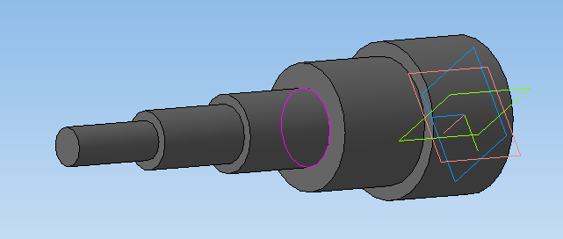

Приложение 6.
Практическое задание

Вид контроля: текущий контроль по ПМ 02 Контроль качества и прием деталей после механической и слесарной обработки, узлов конструкций и рабочих механизмов после их сборки.
Профессиональные компетенции: ПК 2.1.Контролировать качество деталей после механической и слесарной обработки, узлов конструкций и рабочих механизмов после их сборки.
ПК 2.2 Проводить приемку деталей после механической и слесарной обработки, узлов конструкций и рабочих механизмов после их сборки
Задание: Выполнять контроль качества детали « Вал.
 | Умения | Оборудование | Технология выполнения | Материалы, приспособления, инструменты | Документация
1.1 | Анализировать рабочий чертеж детали | Контрольная плита | Определение габаритных размеров детали |  | Чертеж  Инструкция по ТБ № 4К
2.5 | Подготавливать контрольно-измерительный инструмент | Контрольная плита | Подбор, подготовка контрольно-измерительного инструмента | Контрольно-измерительный инструмент | Чертеж  Инструкция по ТБ № 4К
3.6 | Выполнять контроль линейных размеров прямолинейных поверхностей | Контрольная плита | Технология измерения линейных размеров | Штангенциркуль | Чертеж, деталь , инструкционные карты  Инструкции по ТБ № 4К
3.9 | Выполнять контроль размеров цилиндрических поверхностей | Контрольная плита | Технология измерения диаметральных размеров | Микрометр  Штангенциркуль | Чертеж, деталь , инструкционные карты  Инструкции по ТБ № 4К
3.10 | Выполнять контроль размеров цилиндрических отверстий | Контрольная плита | Технология измерения отверстий | Штангенциркуль  Калибр- пробка | Чертеж , деталь  Инструкции по ТБ № 4К
3.13 | Выполнять контроль шероховатости поверхностей | Контрольная плита | Технология контроля шероховатости | Образцы шероховатости | Чертеж , деталь  Инструкции по ТБ № 4К
3. | Заполнять техническую документацию |  | Технология оформления технической документации | Браковочные листы | Техническая документация
 | Решение профессиональных проблем | Контрольная плита | Решение по допуску годности продукции |  | Инструкции по ТБ № 4К
 | Организация профессиональных коммуникаций | Контрольная плита | Владение профессиональной терминологией в чтении чертежей, тех. процессов |  | Чертеж  Инструкции по ТБ № 4К
Методика контроля |  | практическая
Вид контроля |  | Самоконтроль. контроль мастера п/о.
Метод контроля |  | наблюдение; вопросы; собеседование
Педагогические средства |  | Практическое задание, памятка для учащегося по выполнению практического задания, контрольная ведомость, руководство по оценке практического задания.
Формулирование задания |  | Выполнить контроль детали «Вал».
Вопросы к собеседованию |  | В чем отличие специального и универсального контрольно – измерительного инструмента?
 |  | Согласно чего подбирается контрольно-измерительный инструмент?
 |  | При каких измерениях используются микрометрические инструменты?
Форма сбора свидетельств |  | Наблюдение за студентами во время выполнения задания.  Ответы на вопросы.  Готовые изделия

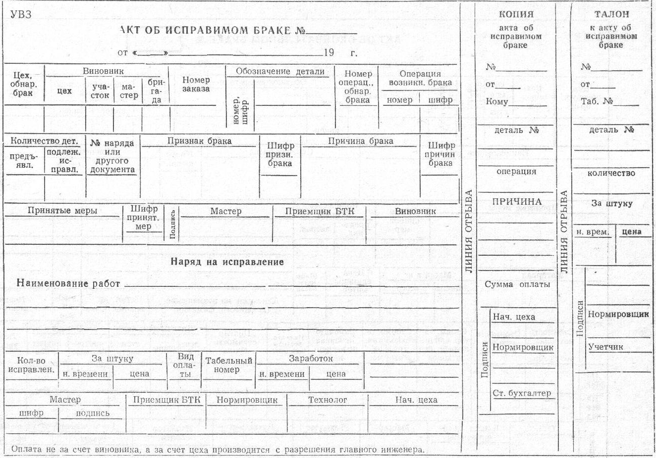
Приложение 8.
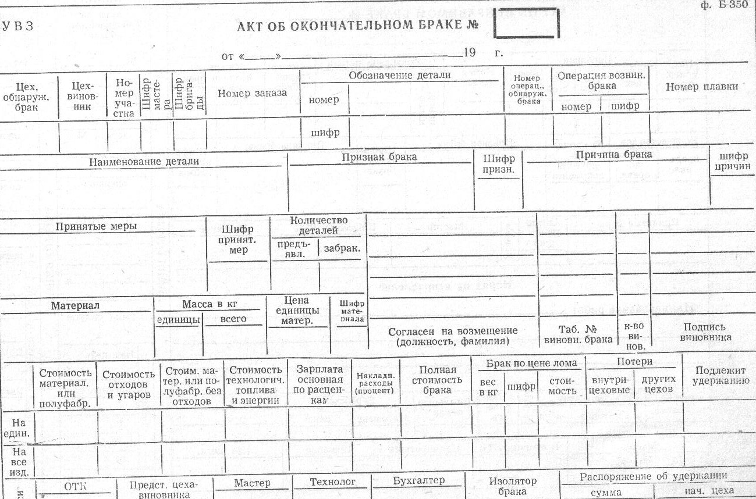

Приложение 9.
Памятка
Для студента по оценке практической работы

ПМ 02.Контроль качества и прием деталей после механической и слесарной обработки узлов конструкций и рабочих механизмов после их сборки.
Практическое задание: Выполнить контроль качества детали «Вал».
Уважаемые студенты!
Вам предстоит выполнить самостоятельно практическое задание.

Ваша деятельность на занятии будет оценена по следующим критериям:
- грамотно анализировать рабочий чертеж детали;
- самостоятельно выбирать контрольно-измерительный инструмент в соответствии с допуском;
- внимательно подготавливать контрольно-измерительный инструмент, технологическую оснастку к работе;
- Правильно выполняет контроль наружных и внутренних размеров универсальными и специальными контрольно - измерительными инструментами;
- Самостоятельно контролировать шероховатость поверхности;
- Грамотно заполнять техническую документацию;
- Осуществлять текущий контроль своей деятельности по заданному алгоритму;
- Самостоятельно выполнять задание;
- организовать рабочее место с учетом требований правилам техники безопасности;
- Аргументировано отвечать на вопросы.

Желаем успеха!

Количественная оценка за выполнение практического задания:
22-19 баллов – оценка «5»
18-15 балл - оценка «4»
14-11 баллов – оценка «3»
Менее 10 баллов - оценка «2»
Положительных Вам устных ответов и демонстрации качественного выполнения практического задания!

Спасибо за работу!
Приложение 10.
РУКОВОДСТВО
по оценке практической работы
ПМ 02.Контроль качества и прием деталей после механической и слесарной обработки узлов конструкций и рабочих механизмов после их сборки
В основе оценки практического задания лежит критериальный подход.
Требуется оценить практическое задание: «Выполнить контроль качества детали «Вал».
ПМ 02.Контроль качества и прием деталей после механической и слесарной обработки , узлов конструкций и рабочих механизмов после их сборки.
Критерии оценивания
признаков компетенций практического задания:
- Грамотно анализировать рабочий чертеж детали;
- Самостоятельно выбирать контрольно-измерительный инструмент в соответствии с допуском;
- Внимательно подготавливать контрольно-измерительный инструмент, технологическую оснастку к работе;
- Правильно выполняет контроль наружных и внутренних размеров универсальными и специальными контрольно- измерительными инструментами;
- Самостоятельно контролировать шероховатость поверхности;
- Грамотно заполнять техническую документацию;
- Осуществлять текущий контроль своей деятельности по заданному алгоритму;
- Самостоятельно выполнять задание;
- организовать рабочее место с учетом требований правилам техники безопасности;
- Аргументировано отвечать на вопросы.

Количественная оценка за выполнение практического задания:
22-19 баллов – оценка «5»
18-15 балл - оценка «4»
14-11 баллов – оценка «3»
Менее 10 баллов - оценка «2»
Положительных Вам устных ответов и демонстрации качественного выполнения практического задания!

Спасибо за работу!

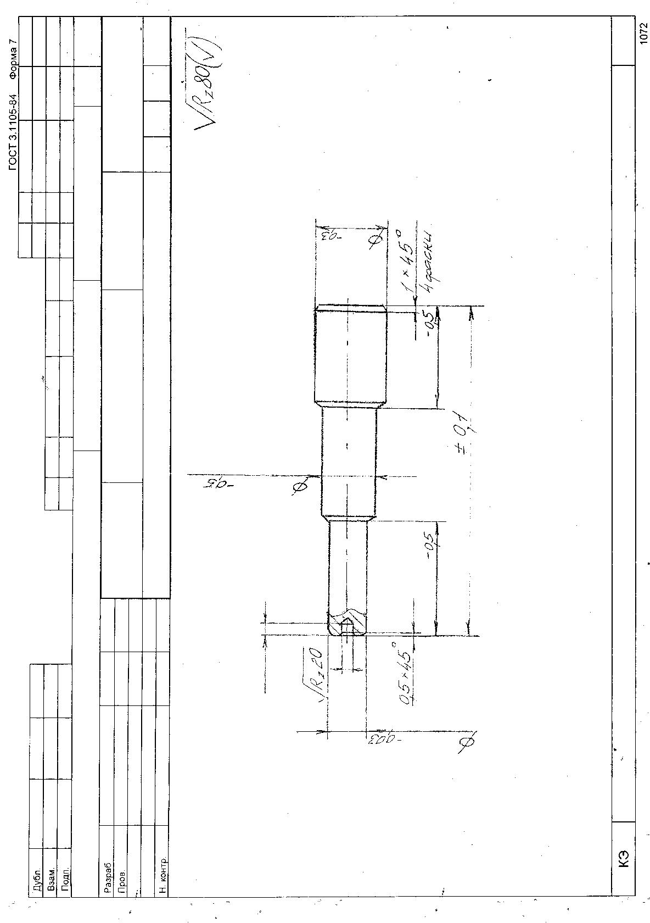
Приложение 11.
Эскиз детали «Вал»

